CÔ GIÁO MẦM NON TRẺ – ĐI ĐẦU TRONG ỨNG DỤNG CÔNG NGHỆ THÔNG TIN VÀ CHUYỂN ĐỔI SỐ
​
Trong những năm gần đây, chuyển đổi số đã và đang trở thành xu thế tất yếu của ngành giáo dục, góp phần nâng cao chất lượng dạy học và hiệu quả quản lý. Hưởng ứng chủ trương đẩy mạnh ứng dụng công nghệ thông tin trong giáo dục, cô giáo Giang Thị Thảo giáo viên Trường Mầm non Thúy Sơn là một trong những tấm gương tiêu biểu, luôn tiên phong trong việc ứng dụng công nghệ thông tin và chuyển đổi số vào các hoạt động chăm sóc, giáo dục trẻ cũng như các phong trào của nhà trường.
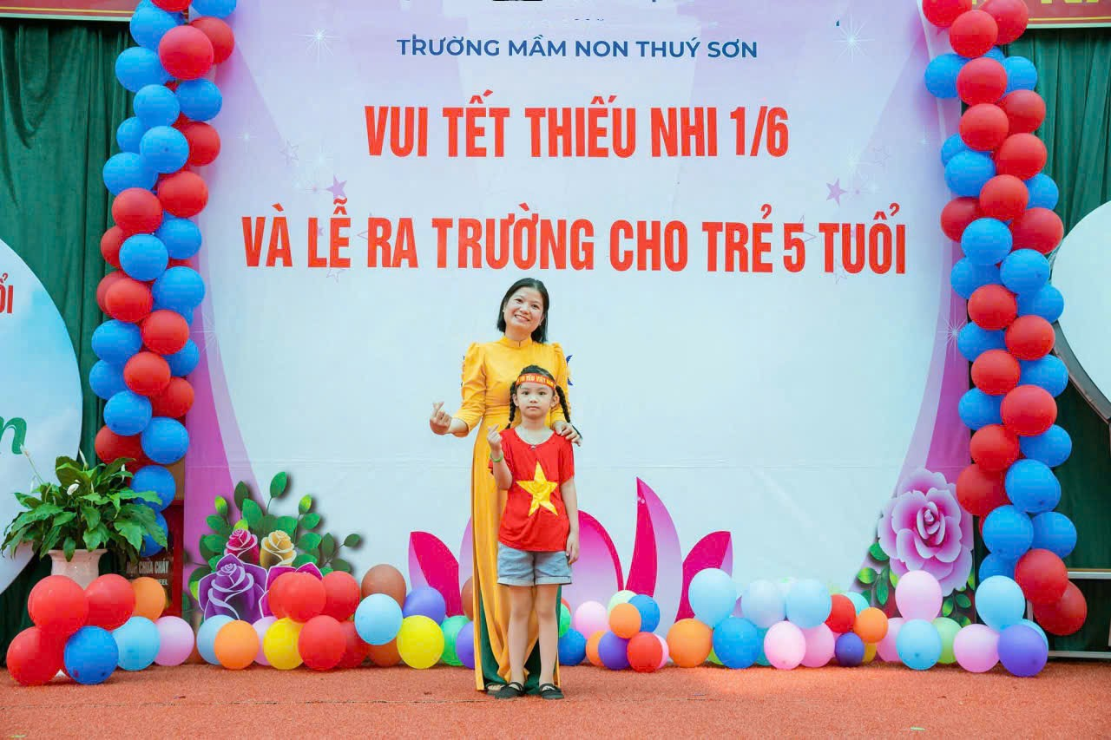
Với tinh thần trách nhiệm, sự sáng tạo và lòng yêu nghề, cô đã tích cực nghiên cứu, học hỏi và vận dụng hiệu quả các phần mềm, nền tảng số vào quá trình giảng dạy. Các bài giảng điện tử được cô thiết kế sinh động, hấp dẫn với hình ảnh, âm thanh và video trực quan, giúp trẻ hứng thú tham gia các hoạt động học tập. Bên cạnh đó, cô còn khai thác hiệu quả các ứng dụng công nghệ trong việc xây dựng học liệu số, trò chơi tương tác, góp phần phát triển toàn diện các kỹ năng cho trẻ.
Không chỉ đổi mới phương pháp dạy học, cô Thảo còn là "cây ý tưởng" của tổ truyền thông nhà trường, cô còn tích cực ứng dụng công nghệ thông tin trong công tác phối hợp với phụ huynh thông qua zalo, facebook kết nối trực tuyến, nhờ đó, thông tin về tình hình học tập, sinh hoạt của trẻ được trao đổi kịp thời, góp phần nâng cao hiệu quả phối hợp giữa gia đình và nhà trường.
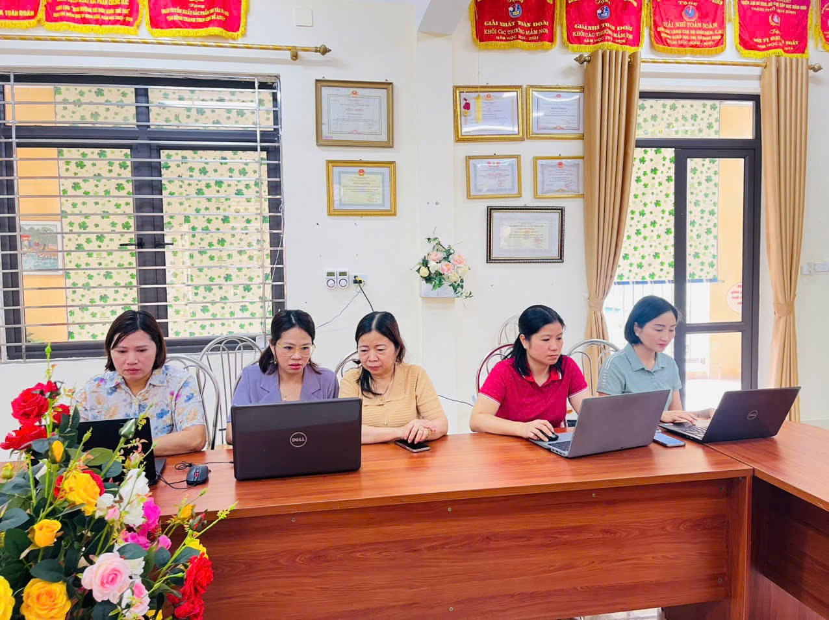 | 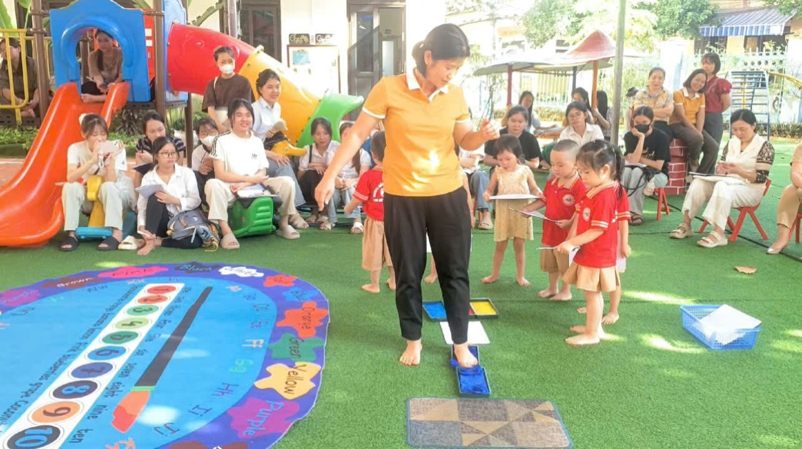
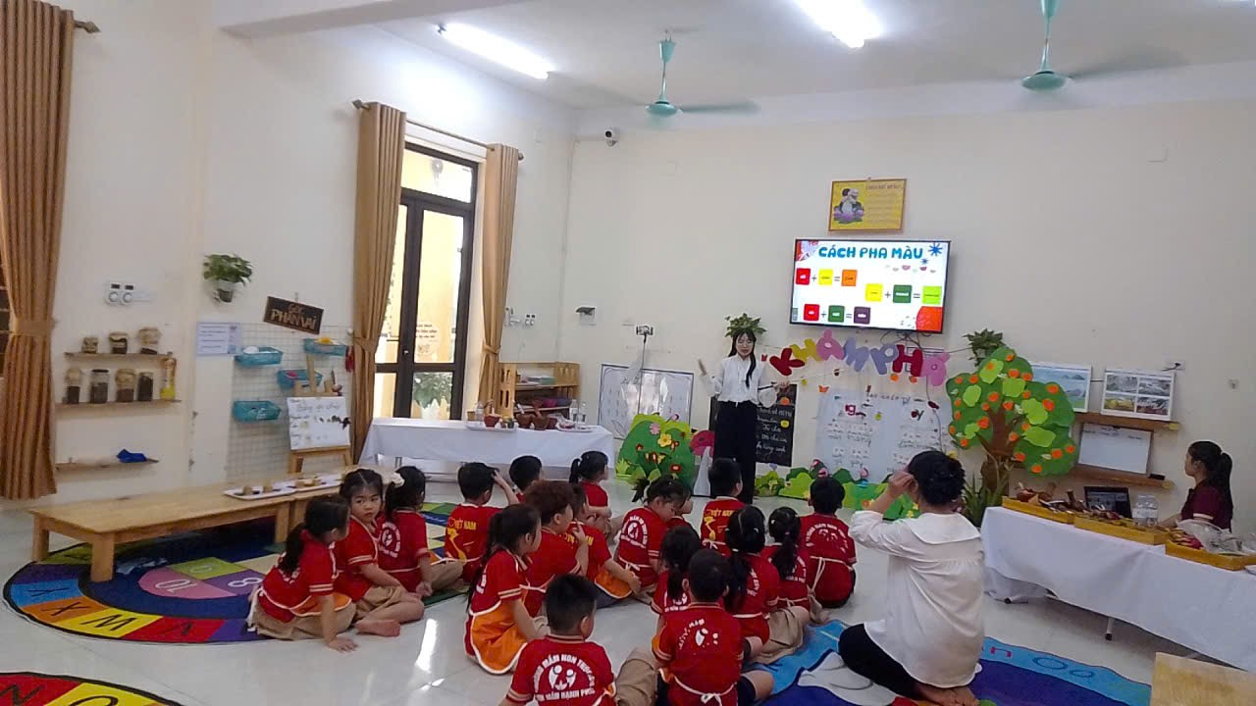 | 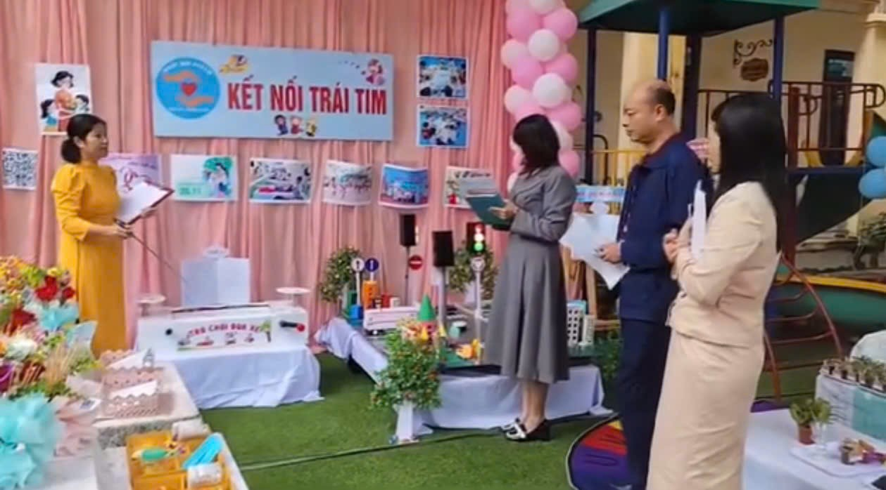
Trong các hoạt động phong trào của nhà trường, cô luôn là lực lượng nòng cốt trong việc thiết kế video tuyên truyền, xây dựng các sản phẩm truyền thông số, thực hiện các bài trình chiếu, infographic và các ấn phẩm truyền thông phục vụ các hội thi, sự kiện và hoạt động chuyên môn. Những sản phẩm sáng tạo của cô đã góp phần lan tỏa hình ảnh đẹp của nhà trường đến phụ huynh và cộng đồng.
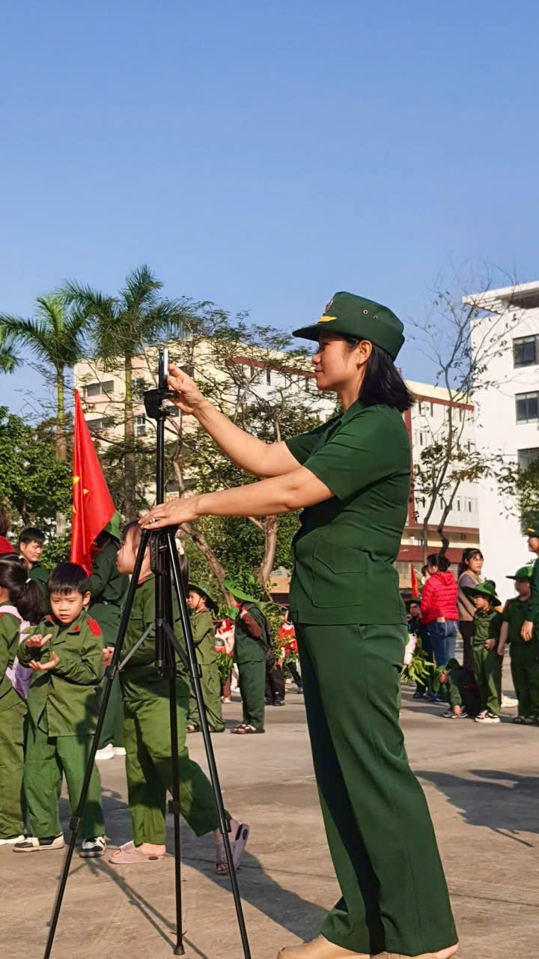 | 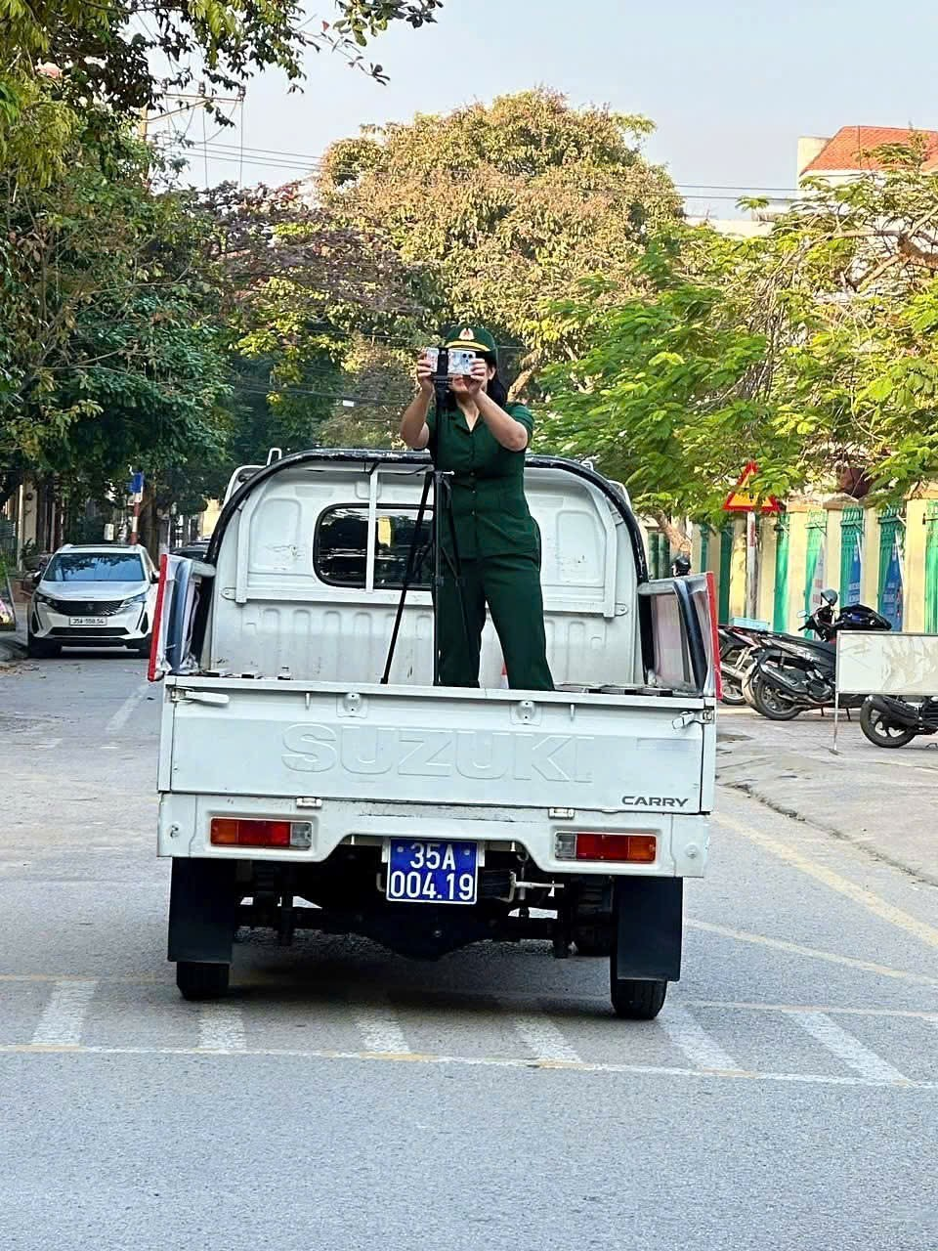
 | 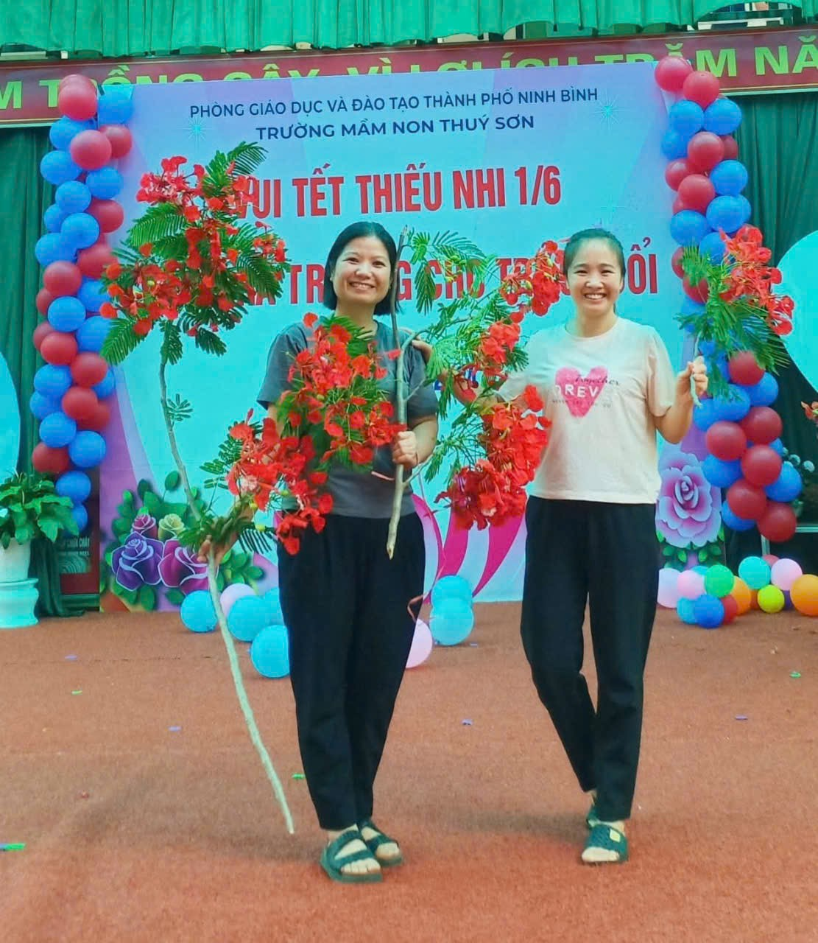
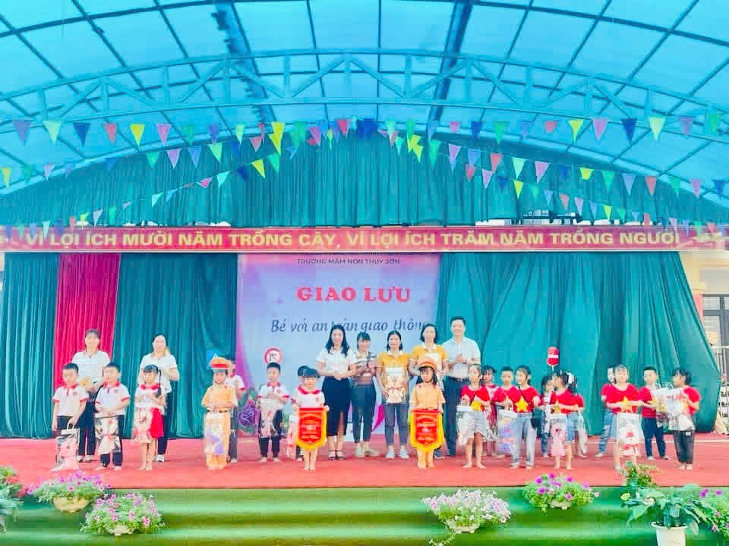

Từ việc thiết kế các poster thông báo bắt mắt, xây dựng nội dung tuyên truyền đến việc lưu giữ những khoảnh khắc đáng yêu của các con qua những thước phim ngắn sinh động, cô đều hoàn thành xuất sắc, giúp sợi dây kết nối giữa nhà trường và phụ huynh ngày càng bền chặt.
Với những đóng góp tích cực trong công tác chuyên môn và phong trào, cô giáo Giang Thị Thảo đã trở thành tấm gương sáng về tinh thần đổi mới, sáng tạo, dám nghĩ, dám làm trong thời kỳ chuyển đổi số. Sự tận tâm, nhiệt huyết và tinh thần học hỏi không ngừng của cô là động lực để đồng nghiệp noi theo, góp phần xây dựng môi trường giáo dục hiện đại, thân thiện và hiệu quả.

Tin tưởng rằng, với tinh thần tiên phong và trách nhiệm của mình, cô sẽ tiếp tục gặt hái nhiều thành công hơn nữa, đóng góp tích cực vào sự nghiệp chăm sóc, giáo dục trẻ em và công cuộc chuyển đổi số của ngành giáo dục.

